Постановка сказки «Двенадцать месяцев»

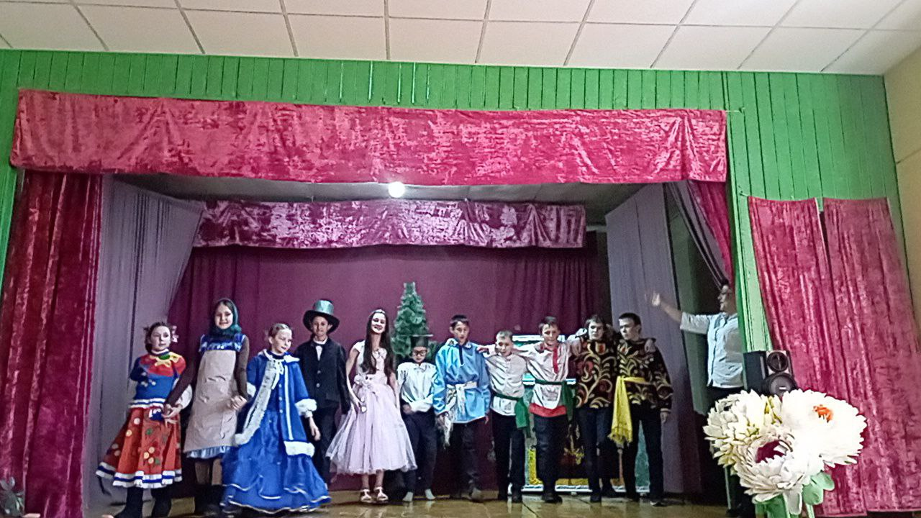
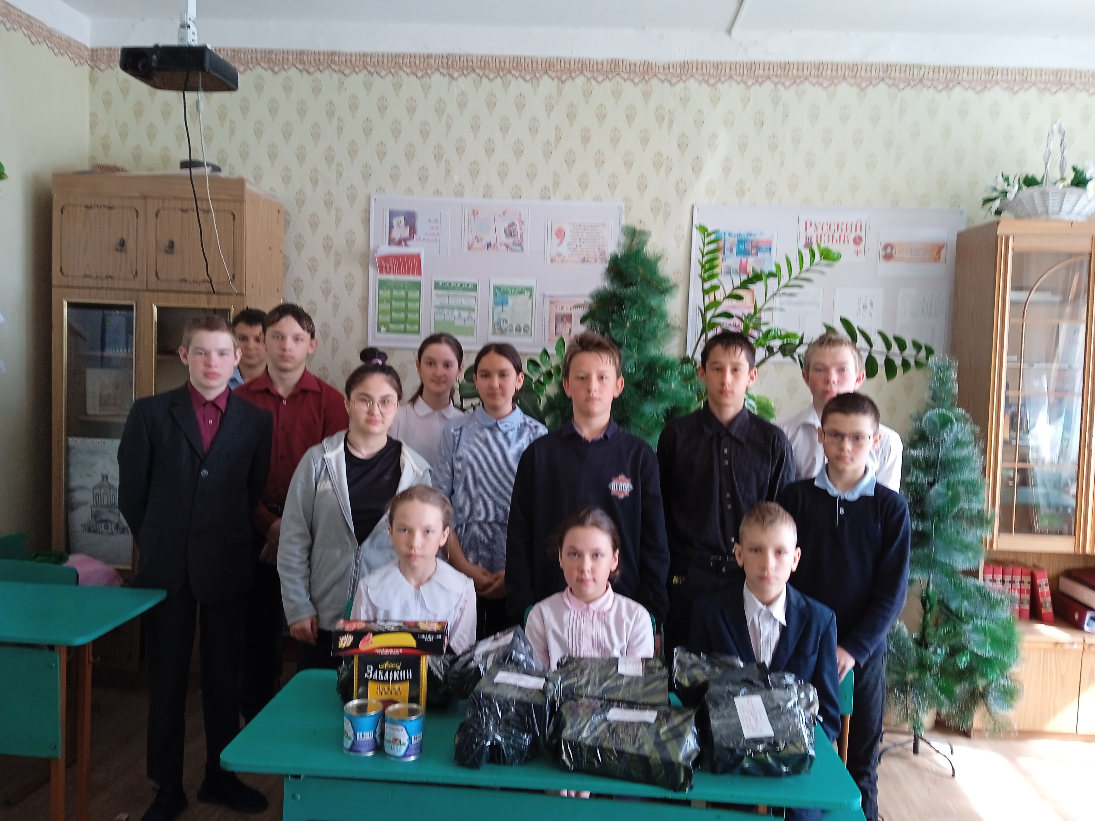
На вырученные деньги от спектакля ребята собрали посылки для мобилизованных односельчан и написали письма.

